MULTI ACCUEIL INTERCOMMUNAL
LES FLOCONS
14 BIS AVENUE DE SAVOIE
38580 ALLEVARD

PROJET EDUCATIF

Il n’est pas de bonne pédagogie qui ne commence par éveiller le désir d’apprendre. (Citation de François DE CLOSETS)

« Si on définit l'intelligence comme la faculté d'apprendre des choses nouvelles, de trouver des solutions à des problèmes se présentant pour la première fois, qui donc est plus intelligent que l'enfant ? » (Citation de Michel TOURNIER).

Projet élaboré un groupe de parents.

LES FLOCONS Allevard 1/8

BIENVENUE

QU’EST-CE QU’UN PROJET EDUCATIF?

Le projet éducatif définit les valeurs éducatives que les parents veulent voir appliquées au sein de la crèche. Le projet éducatif est le point d’appui du projet pédagogique élaboré par l’équipe de professionnels.

La crèche participe au bien être de l’enfant, à son éveil, à son autonomie et à son épanouissement. Elle doit favoriser la socialisation de l’enfant en organisant son intégration dans le groupe, tout en tenant compte de son individualité.

VOICI LES CINQ VALEURS SUR LESQUELLES PARENTS ET PROFESSIONNELS SE RETROUVENT POUR L’EPANOUISSEMENT DES ENFANTS.

Un accueil
Personnalisé.

Le respect
de l’enfant.
L’apprentissage
des règles de vie en collectivité

Les activités
et l’ouverture aux autres.
L’implication
des parents.

LES FLOCONS Allevard 2/8

Un accueil personnalisé

L’ADAPTATION
*Apprendre à connaître les rythmes, les habitudes de l’enfant.
*Mettre en place une intégration progressive afin d’aider l’enfant à s’adapter et à découvrir son milieu.

L’ARRIVEE ET LA SEPARATION
*Importance de la préparation à la séparation entre parents et enfants
*Prendre le temps d’accueillir l’enfant et son parent.
*Transmission par le parent à l’équipe des informations relatives à l’état de l’enfant.
*Prendre le temps de verbaliser le départ afin d’aider le parent et l’enfant à bien se séparer (respect des rituels de chacun).

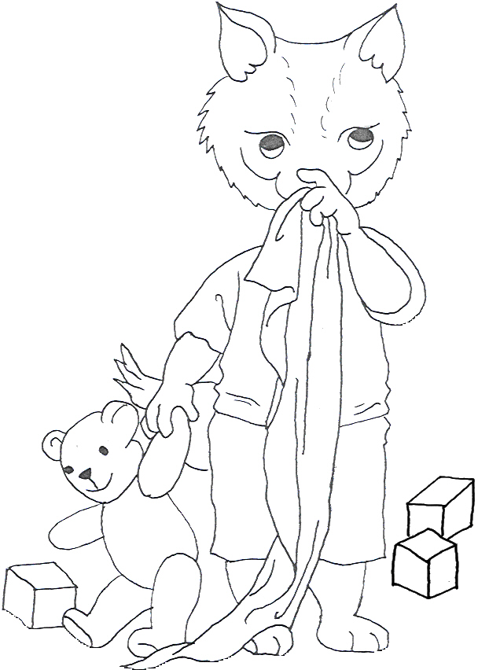

LES RETROUVAILLES
*Laisser à l’enfant le temps de terminer son activité et de quitter ses camarades.
*Transmission par l’équipe au parent des informations relatives au déroulement de la journée de l’enfant.

LES FLOCONS Allevard 3/8

Le respect de l’enfant
ACTIVITES
*Proposer des activités variées tout au long de la journée.
*Laisser les enfants libres de participer ou non aux activités proposées.
*Mettre en place des activités suivant les demandes des enfants.
*Mettre en place des activités « encadrées » (dessin, peinture, pâte à modeler …).
*Laisser la place pour les activités « libres et créatives » (laisser l’enfant choisir son jeu, jouer seul).

DEVELOPPEMENT
*Respecter le rythme de développement de chaque enfant (langage, motricité …).
*Proposer des activités adaptées aux capacités de chaque enfant.
*Accompagner l’enfant dans son développement (acquisition de la propreté, marche …) et tenir compte de son avis.

REPAS ET GOÛTERS
*S’adapter aux besoins alimentaires de chaque enfant.
*Permettre à l’enfant d’être acteur de son repas (participation à la mise en place et à la desserte de la table, proposer mais ne pas forcer, laisser manger seul …).
*Favoriser les expériences culinaires (semaine du goût …).
SOMMEIL ET REPOS
*Veiller à ce que l’enfant dorme en fonction de ses besoins, de son rythme
*Adapter l’accompagnement au coucher suivant les rituels de chaque enfant (histoire, câlins ….)
*Laisser l’enfant finir son cycle de sommeil, et ce quel que soit le moment dans la journée
*Favoriser des temps de repos suivant le rythme de la journée, en proposant des activités calmes (histoire, musique douce, éveil corporel …)

LES FLOCONS Allevard 4/8

L’apprentissage des règles de vie en collectivité

DEVELOPPEMENT DE L’AUTONOMIE
*Permettre à l’enfant de faire par lui-même (lavage des mains, repas…)
*Respecter ses choix (activités…)
*Créer des espaces accessibles afin de permettre aux enfants de faire le maximum de choses seuls (rangement des jouets, des affaires personnelles, doudous, sucettes).

CREER UN LIEU SECURISANT
*Respecter un rythme journalier afin de donner des repères à l’enfant.
*Etre disponible et à l’écoute afin de répondre aux besoins, aux demandes de l’enfant (l’aider à effectuer certaines tâches, l’encourager…).
*Tenir compte de l’avis de l’enfant afin qu’il se sente entendu et considéré (choix du copain de jeu, de l’activité …).
OFFRIR UN CADRE STRUCTURANT
*Etablir des règles qui doivent être respectées par tous (enfants et adultes), et fixer des limites afin de donner aux enfants des repères et les préparer à la réalité extérieure (tout n’est pas possible).
*Créer des repères qui permettent à l’enfant de se situer : repères temporels (rythme journalier), spatiaux (aménagement de divers « coins »), humains (planning régulier des professionnels).

LES FLOCONS Allevard 5/8

L’apprentissage des règles de vie en collectivité (suite)

FAIRE PARTIE D’UN GROUPE
*Apprendre à l’enfant à vivre en groupe, à respecter l’autre.
*Lors de situations conflictuelles, apprendre à l’enfant à ne pas utiliser la violence, mais la parole (quand cela est possible).
*Permettre aux enfants de partager les temps de vie collectifs (repas, siestes, jeux …).
APPRENTISSAGE DES REGLES
DE LA COLLECTIVITE

*Verbaliser les interdits et les règles de la crèche (ne pas jeter les jeux, ranger les jouets, ne pas mordre, ne pas taper…).
*Sanctionner avec une punition adaptée si nécessaire en l’expliquant à l’enfant, et en informer les parents lorsqu’ils viennent récupérer l’enfant.
*Veiller à la cohérence des règles entre adultes pour poser des repères aux enfants.
*Permettre aux bébés et aux plus grands de vivre ensemble.

HYGIENE
*Lavage de mains régulier.
*Désinfection et nettoyage des locaux et des jouets.
*Lavage régulier du linge de lit et de table
*Les changes sont faits régulièrement tout au long de la journée, et selon les besoins de l’enfant.
*Renforcement des mesures d’hygiène en cas de maladie et d’épidémie.

LES FLOCONS Allevard 6/8

Les activités et l’ouverture aux autres
S’OUVRIR AUX AUTRES
D’abord centré sur lui, l’enfant s’ouvre aux autres enfants et partage les jeux.
*Favoriser des activités collectives pour permettre l’apprentissage des règles communes (attendre son tour, respecter la consigne du jeu, apprendre à perdre …)
*Décloisonner les structures, proposer des échanges extérieurs, dans la mesure où ceux-ci ont un intérêt pour les enfants (écoles communales, accueil de loisirs, RAM, échanges intergénérationnels).

DEVELOPPEMENT DE LA CURIOSITE

*Aider l’enfant à être à l’écoute de ce qui l’entoure (bruits, couleurs …).
*Favoriser les expériences nouvelles (cuisine, musique …).
*Apporter à l’enfant les réponses à ses questionnements (c’est quoi, pourquoi, comment...).

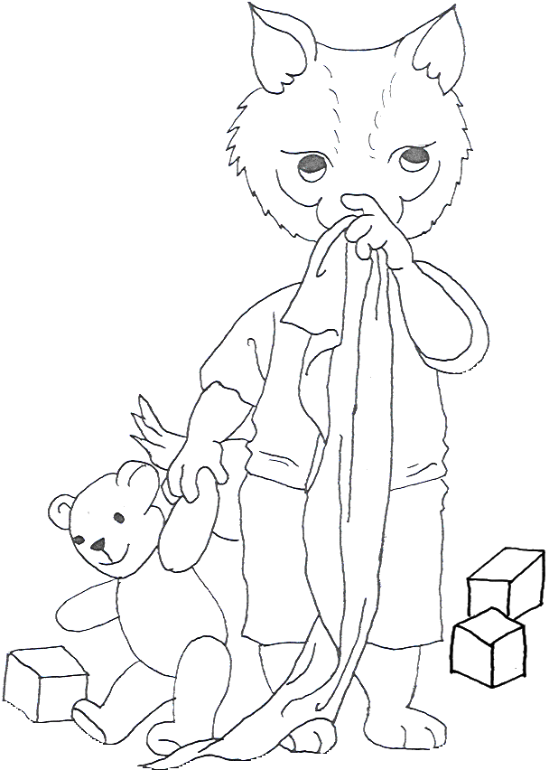
DEVELOPPEMENT DE L’ENFANT
*Proposer des activités qui favorisent le développement moteur, sensoriel et corporel (jeux de manipulations, expression libre, éveil corporel, musique, livres …)
*Stimuler l’imaginaire
*Permettre de reproduire des situations (jeux d’imitation)

ANIMATIONS PARTICULIERES
*En fonction du calendrier des fêtes, l’équipe travaille à des projets d’animation autour d’un thème (Noël, fête des mères/pères, déguisements …)
*Avec l’accord et la participation des parents, la crèche fête les anniversaires des enfants.

LES FLOCONS Allevard 7/8

L’implication des parents
TRANSMISSION DES INFORMATIONS
*Utiliser différents moyens pour transmettre aux parents les informations journalières : durée de la sieste, qualité du repas, activité particulière durant la journée, situation particulière à signaler.
*Informer au préalable les parents de toute activité extérieure.
*Rendre compte du déroulement des activités effectuées au cours de la journée.

CONNAISSANCE DE LA STRUCTURE
*Prendre le temps d’accueillir le parent et de présenter le personnel (noms et fonctions).
*Faire une visite des lieux (lit de l’enfant, salle du change, organisation de la cuisine et des repas, extérieur …).
*Présenter les règles de fonctionnement de l’établissement.

RENCONTRE DES PARENTS
*Lorsque l’équipe détecte chez un enfant un problème de comportement, de développement, d’adaptation, elle prévient les parents afin d’en comprendre les raisons et de trouver une solution commune pour aider l’enfant.
*L’équipe soutient les parents dans leur fonction parentale.

LES FLOCONS Allevard 8/8

